* + - * 2. **雅安乾新招投标代理有限公司**

**供**

**应**

**商**

**办**

**事**

**指**

**南**

**二〇二一年**

* + - * 1. 一、报名流程图

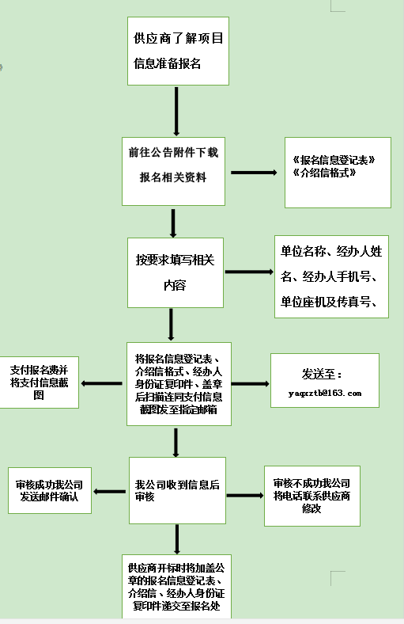

**注：上述流程中涉及表单等详见附件。**

**附件一：**

报名信息登记表

|  |  |  |  |  |
| --- | --- | --- | --- | --- |
| 项目名称 | |  | | |
| 项目编号 | |  | 包号  （如涉及时填写） |  |
| 单位信息 | 单位名称 |  | | |
| 注：单位名称应与公章上的名称一致，否则因供应商填写错误导致的后果将由供应商自行承担。 | | |
| 开票信息 |  | | |
| 联系方式 | 固定电话： | | |
| 传真号码： | | |
| 经办人信息 | 姓名 |  | | |
| 手机号 |  | | |
| 电子邮件 |  | | |
| 报名费用支付方式 | | 支付宝□ | | 注：供应商若以银行转账方式支付报名费用，交款账户名称须与供应商单位名称一致。 |
| 微信□ | |
| 银行转账□ | |
| 备注： | | | | |

**附件二：**

介绍信

雅安乾新招投标代理有限公司：

兹介绍我公司 （身份证号： ），前往你处办理 采购项目（项目编号： ）的报名事宜，请与接洽！

Xxxxxxxxx公司

（加盖公章）

年 月 日

附：经办人身份证（正反面）复印件

|  |
| --- |
| 身份证（正面） |
| 身份证（背面） |

**附件三：支付方式（请添加备注公司名称）**



**可用微信及支付宝扫描上方二维码，也可用对公转账的方式支付**

**收款单位**：雅安乾新招投标代理有限公司

开 户 行：中国建设银行股份有限公司雅安分行

银行账号：5105 0177 8605 0000 1087

注：供应商必须按照上述指定银行账号进行办理，交款账户名称须与投标人名称一致。

无报名费的项目不用勾选支付方式和无需提供支付凭证